



MATERIA: pROGRAMACION FRONT END EqUIPO X: EIBAR RENE ORTIZ REY B16540636 Paul Alvarado RENTERIA B16610491 aARON eDUARDO lOZANO mANCINAS 18550637 DOCENTE: CARLOS HUMBERTO RUBIO RASCON HORA: 14:00-15:00

css

Contenido

**Introducción** 1

**Conceptos generales** 1

**Breve historia** 1

**Ejemplos** 2

**Ejemplo 1** 2

**Ejemplo 2** 2

**Versiones y Comandos** 5

**Versiones** 5

CSS1: 5

CSS2: 5

CSS3: 6

**Comandos** 6

**Para textos:** 6

**Para elementos gráficos de la web** 7

**Para añadir espacios o márgenes** 7

**Elementos más Comunes** 7

Tablas 8

Margin y padding 8

Width y Height 8

Fuentes 8

Unidades 8

Border 9

Background 10

Colores 10

Listas 10

**Conclusiones** 11

# **Introducción**

CSS es uno de los lenguajes más importantes para ordenar instrucciones sobre cómo debe verse un sitio web y presentar el contenido de la página de una manera atractiva.

Por lo tanto, HTML se usa para construir el contenido del sitio, mientras que CSS se usa para construir su presentación.

Básicamente, si el contenido es el rey, CSS es secundario a su mando. Es por eso que, como propietario de un sitio web o experto en marketing web, es una buena idea conocer algunos conceptos básicos.

# **Conceptos generales**

* CSS significa Cascading Style Sheets (Hoja de Estilos en Cascada).
* El lenguaje CSS describe cómo se mostrarán los elementos HTML en la pantalla.
* El lenguaje CSS ahorra mucho trabajo, ya que permite controlar el diseño de varias páginas web a la vez.
* Todas las hojas de estilo externas se almacenan en archivos CSS.

# **Breve historia**

Las hojas de estilos aparecieron poco después que el lenguaje de etiquetas SGML, alrededor del año 1970. Desde la creación de SGML, se observó la necesidad de definir un mecanismo que permitiera aplicar de forma consistente diferentes estilos a los documentos electrónicos.

El gran impulso de los lenguajes de hojas de estilos se produjo con el boom de Internet y el crecimiento exponencial del lenguaje HTML para la creación de documentos electrónicos. La guerra de navegadores y la falta de un estándar para la definición de los estilos dificultaban la creación de documentos con la misma apariencia en diferentes navegadores.

El organismo W3C (World Wide Web Consortium), encargado de crear todos los estándares relacionados con la web, propuso la creación de un lenguaje de hojas de estilos específico para el lenguaje HTML y se presentaron nueve propuestas. Las dos propuestas que se tuvieron en cuenta fueron la CHSS (Cascading HTML Style Sheets) y la SSP (Stream-based Style Sheet Proposal).

La propuesta CHSS fue realizada por Håkon Wium Lie y SSP fue propuesto por Bert Bos. Entre finales de 1994 y 1995 Lie y Bos se unieron para definir un nuevo lenguaje que tomaba lo mejor de cada propuesta y lo llamaron CSS (Cascading Style Sheets).

En 1995, el W3C decidió apostar por el desarrollo y estandarización de CSS y lo añadió a su grupo de trabajo de HTML. A finales de 1996, el W3C publicó la primera recomendación oficial, conocida como "CSS nivel 1".

A principios de 1997, el W3C decide separar los trabajos del grupo de HTML en tres secciones: el grupo de trabajo de HTML, el grupo de trabajo de DOM y el grupo de trabajo de CSS.

El 12 de Mayo de 1998, el grupo de trabajo de CSS publica su segunda recomendación oficial, conocida como "CSS nivel 2". La versión de CSS que utilizan todos los navegadores de hoy en día es CSS 2.1, una revisión de CSS 2 que aún se está elaborando (la última actualización es del 23 de abril de 2009). Al mismo tiempo, la siguiente recomendación de CSS, conocida como "CSS nivel 3", continúa en desarrollo desde 1998 y hasta el momento sólo se han publicado borradores.

La adopción de CSS por parte de los navegadores ha requerido un largo periodo de tiempo. El mismo año que se publicó CSS 1, Microsoft lanzó su navegador Internet Explorer 3.0, que disponía de un soporte bastante reducido de CSS. El primer navegador con soporte completo de CSS 1 fue la versión para Mac de Internet Explorer 5, que se publicó en el año 2000. Por el momento, ningún navegador tiene soporte completo de CSS 2.1.

# **Ejemplos**

## **Ejemplo 1**

**Código HTML**



Ilustración Código html ejemplo1

**Código Css**

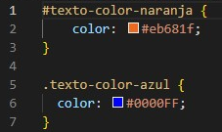

Ilustración Código css ejemplo1

**Resultado**

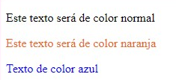

Ilustración resultado ejemplo1

## **Ejemplo 2**

**Código Html**

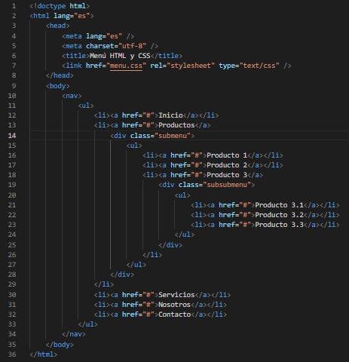

Ilustración Código html ejemplo2

**Código Css  
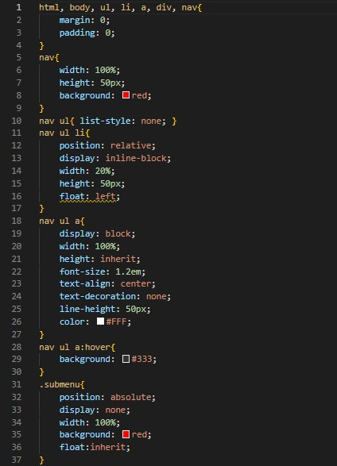**

Ilustración Código css ejemplo2

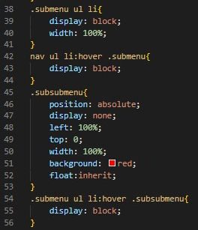

Ilustración Código css ejemplo2

**Resultado**

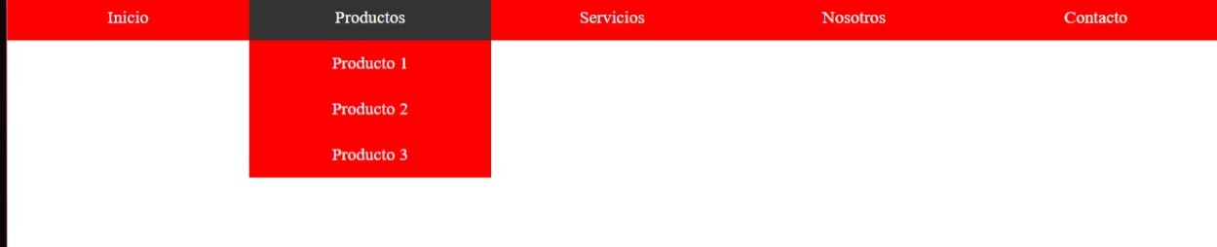

Ilustración resultado ejemplo2

# **Versiones y Comandos**

## **Versiones**

Desde la creación de css en 1996 han existido hasta el momento 3 versiones de css, los cuales son:

### CSS1:

Fue la primera versión la cual contaba contenía todas las funciones básicas de formato de texto, párrafo, fondo, colores, márgenes y listas, pero lo más importante era que los estilos se podían reunir en un documento externo al HTML separando la estructura de lo visual.

Esta versión de css duró 12 años hasta que apareció la tercera versión

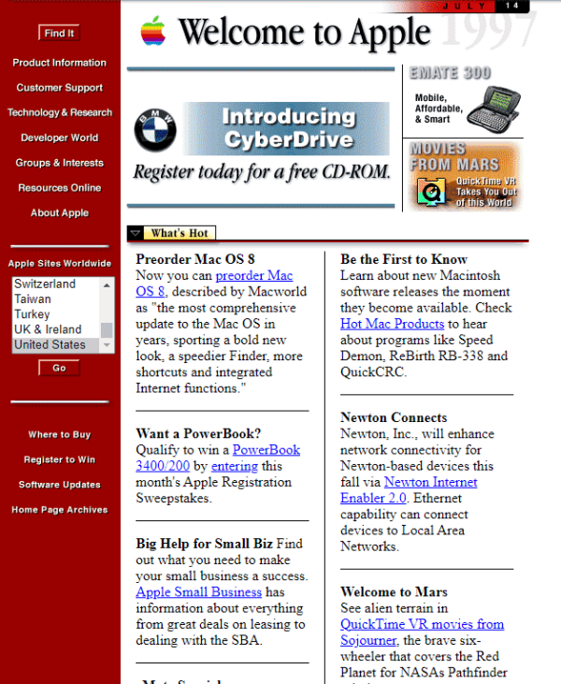

Ilustración pagina en css1

Página de Apple en el año 1997.

### CSS2:

Fue una mejora de la primera versión, trajo con sí muchas mejoras como son los posicionamientos absolutos y relativos, z-index.

Se puede ver como el CSS2 convierte a las páginas web en algo más que un contenedor de información. El diseño gráfico comienza a tener peso en el mundo web.

En este nivel se incluyen, también, las omnipresentes sombras de los 90 y las tablas. También entraron en juego los estilos específicos para diferentes medios. Por ejemplo, podíamos dar un estilo diferente a la página en pantalla a cómo se vería al imprimir

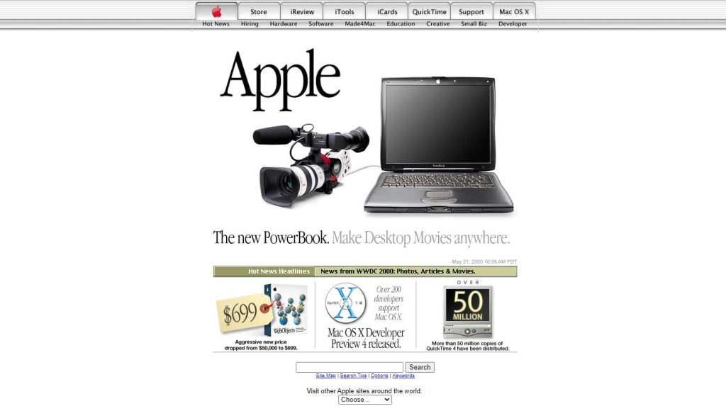

Ilustración pagina en css2

### CSS3:

Al contrario que las anteriores Css3 es modular, esto quiere decir que la página estará conformada por módulos independientes que van sumando funcionalidades, actualmente cuenta con muchas características por las cuales se dejaron de usar las versiones pasadas, por mencionar unas de las diversas características que esta versión trajo

* Permite hacer muy fácilmente cosas como los bordes redondeados, que con versiones anteriores de CSS3 eran bastante difíciles de conseguir.
* Permite dar gradientes de colores, es decir, si queremos dar a una etiqueta o a una parte de la página web un color de fondo, ya no nos vemos limitados a darle un único color, sino que podemos establecer un gradiente, una transición de un color a otro.
* Se pueden hacer transformaciones en muchas de las propiedades de los elementos de la página web e incluso animaciones utilizando solo CSS3.

## **Comandos**

### **Para textos:**

* + font-family: Establece una familia o fuente tipográfica.
  + font-style: Estilo normal, cursiva u oblicua. Atributos [ normal | italic | oblique ]
  + font-variant: Convierte las minúsculas en mayúsculas, pero en tamaño menor. Atributos [ normal | small-caps ]
  + font-weight: Grosor de la tipografía especificado en medidas de 100 a 900.
  + font-size: tamaño o cuerpo de letra especificado en píxeles (px).
  + text-indent: cantidad de desplazamiento lateral de la primera línea del texto, expresado en px.
  + text-align: alineación del texto. Atributos [ left | right | center | justify ]
  + text-decoration: aplica efectos de subrayado, tachado, parpadeo. Atributos [ none | [ underline || overline || line-through || blink ] ]
  + letter-spacing: espaciado entre caracteres especificado en px.
  + text-transform: para transformar los textos a mayúsculas o minúsculas [ capitalize | uppercase | lowercase | none ].
  + line-height: interlineado entre renglones de texto expresado en px.
  + vertical-align: alineación vertical del texto. Atributos [ baseline | sub | super | top | text-top | middle | bottom | text-bottom | <porcentaje> | <longitud> ]

### **Para elementos gráficos de la web**

* + width: ancho de un elemento o imagen. Puede definirse en píxeles (px), unidades em (em) y porcentajes (%).
  + height: altura de un elemento o imagen. Igual que la anterior.
  + Background-color: color de fondo de un elemento. Se expresa en valor hexadecimal con # y seis caracteres.
  + Background-image: imagen de fondo para un elemento.
  + background-repeat: repetición o no de la imagen dentro del fondo (ideal para crear patterns o fondos con texturas). Se puede repetir en x (en horizontal) o en y (en vertical).
  + background-position: posición de la imagen dentro del fondo. Se puede definir al centro, izquierda o derecha. También con píxeles y porcentajes.
  + border: borde de un elemento o imagen. Tiene 3 parámetros: tipo de borde (liso, punteado, rayas, etc), grosor (expresado en píxeles) y color (expresado en valor hexadecimal). También puede definirse sin borde (none).
  + display: modo en que se muestra un elemento o imagen o no mostrarlo nunca. Tiene diversos valores, los más comunes son: mostrar elementos en bloque (block),
  + z-index: posición de un elemento o imagen en el eje z (para poner elementos tapando a otros elementos)

### **Para añadir espacios o márgenes**

* + margin-top: margen hacia arriba
  + margin-right: margen hacia la derecha
  + margin-bottom: margen hacia abajo
  + margin-left: margen hacia la izquierda
  + padding-top: relleno desde arriba hacia adentro
  + padding-right: relleno desde la derecha hacia adentro
  + padding-bottom: relleno desde abajo hacia adentro
  + padding-left: relleno desde la izquierda hacia adentro

# **Elementos más Comunes**

Elementos modificables con CSS o, mejor dicho, atributos de elementos que se pueden modificar con CSS son muchos, en realidad son casi todos los aspectos los cuales logran modificar con CSS. Estos generalmente actúan sobre los siguientes elementos:

## Tablas

* + Las tablas generadas con HTML tienen serios problemas estéticos. De hecho, si los bordes son visibles, tienen un estilo tosco y podrían arruinar cualquier diseño. Hay algunas instrucciones en CSS para que la tabla se vea mejor. Se puede modificar cualquiera de sus componentes: bordes de tablas, bordes de celdas, fondo, encabezados, alineación, etc.

## Margin y padding

* + En HTML cada elemento es considerado como una caja. El margen (margin) es en realidad el espacio alrededor del elemento, el que se encuentra por fuera del borde de esa caja. Por contra, el estilo padding es el espacio alrededor del contenido del elemento pero dentro de sus bordes.Para definir tanto margin cómo padding, se pueden usar diferentes nomenclaturas

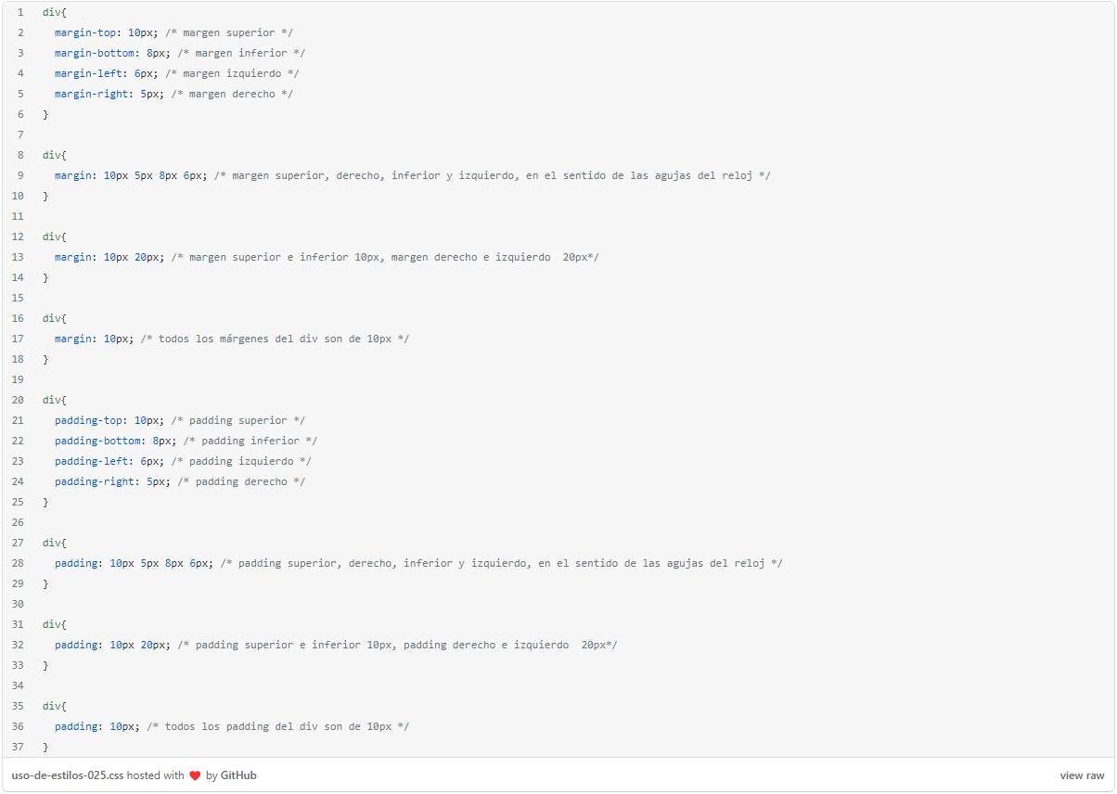

Ilustración ejemplos de Margin y padding

## Width y Height

* + Las propiedades width y height nos permiten establecer el ancho y/o alto de un elemento. El valor predeterminado es automático y se puede establecer en píxeles, ems, rems o %.

## Fuentes

* + Las propiedades de fuente CSS definen familia, tamaño, peso (negrita) y variante. En CSS, hay dos tipos de nombres de familia:
    - Serie genéricas: serie que tienen apariencias similares (serif, sans-serif o monospace)
    - Familia de fuentes: fuentes específicas (Times New Roman, Georgia, Arial, Verdana, Courier New, Lucida Console, etc.)

## Unidades

* + medidas en px (pixeles), pt (puntos), rem(relative emphasis), em(emphasis) y % (porcentaje)

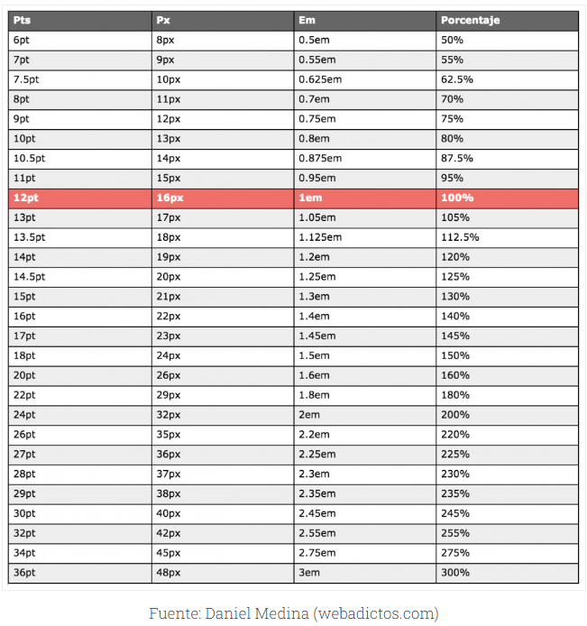

Ilustración tabla unidades

## Border

* + Para establecer un borde para nuestro elemento, podemos usar varias propiedades. Estos son los más comunes:
    - border-color: establezca el color del borde en cualquier formato de color aceptable (# 000, rgb (0,0,0), etc.)
    - border-width: Establece el ancho del borde en px, em, etc.
    - border-style: establece el estilo del borde. Los más comunes son sólido (continuo), punteado (punteado), discontinuo (rayado), doble (doble borde) o ninguno (sin borde).
    - border: Es un estilo rápido para definir los 3 anteriores. Por ejemplo: border: 1px solid #000;

## Background

* + Otro atributo más utilizado en nuestros elementos es aplicar cualquier tipo de fondo. Si queremos aplicar un color de fondo, tenemos que usar la propiedad:
    - background- color: le permite aplicar un color de fondo en cualquier formato de color aceptable (#000, rgb(255,0,0), rgba(255,0,0,0.1), etc.)
  + En cambio, si queremos usar una imagen de fondo, podemos usar las siguientes propiedades:

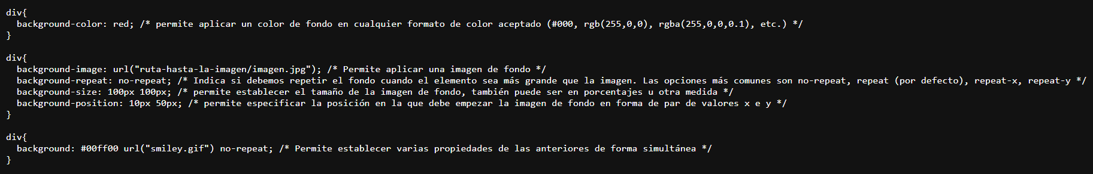

Ilustración Background

## Colores

* + En HTML, los colores se pueden identificar con nombres como verde, morado o tomate. Hay hasta 140 colores para elegir.

Sin embargo, los colores se pueden definir de una manera más técnica.

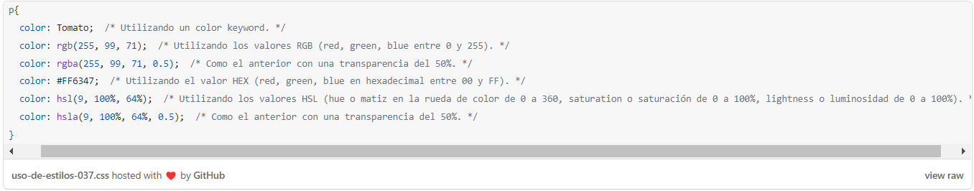

Ilustración Colores

## Listas

* + Hay elementos que permiten crear texto con varios formatos de listado: Estos pueden ser ordenados <OL> (se refiere a numerados, no ordenados por algun criterio), desordenados <UL> (no numerados), directorios <DIR>, menu <MENU> y listados de definición <DL>. Veamos cómo es la sintaxis básica y apariencia de estos elementos, a partir de los cuales, pueden hacerse combinaciones muy complejas mediante anidamientos de unos con otros, hasta conseguir prácticamente cualquier presentación deseada:

Es posible definir el tipo de las listas con CSS. Por ejemplo:

* + - ul {list-style-type:square;}
    - ol {list-style-type:upper-roman;}

El parámetro list-style-type puede tener, entre otros, los siguientes valores:

* + - disc (por defecto)
    - none
    - circle
    - square
    - decimal
    - upper-roman
    - lower-roman
    - upper-alpha
    - lower-alpha

Para ejemplos más profundos de la utilización de los elementos visitar la siguiente página:

* https://www.eniun.com/resumen-tabla-propiedades-css-valores/

# **Conclusiones**

CSS fue creado para trabajar con HTML. Y debido a los conceptos que utiliza (separación de presentación y contenido), la tecnología CSS tiene una gama muy amplia de estándares con especificaciones, beneficios y posibilidades muy grandes.

Encontrará CSS en la mayoría de las páginas web hoy en día, y debido a que es tan importante como el propio lenguaje de marcado, ya sea HTML o XML por mencionar a 2 de los más comunes.

Ilustración 1Código html ejemplo1 3

Ilustración 2Código css ejemplo1 3

Ilustración 3 resultado ejemplo1 4

Ilustración 4Código html ejemplo2 4

Ilustración 5Código css ejemplo2 5

Ilustración 6Código css ejemplo2 5

Ilustración 7resultado ejemplo2 6

Ilustración 8pagina en css1 6

Ilustración 9pagina en css2 7

Ilustración 10ejemplos de Margin y padding 10

Ilustración 11tabla unidades 11

Ilustración 12Background 12

Ilustración 13Colores 12

# Bibliografía

Bravo, A. (31 de mayo de 2022). *Versiones CSS.* Obtenido de carontestudio: https://carontestudio.com/blog/versiones-css/

Bustamante, E. G. (25 de mayo de 2022). *Códigos CSS y HTML para editar tu página web en WordPress.* Obtenido de aulacm: https://aulacm.com/codigos-web-css-y-html-wordpress/

*CSS, ¿qué es?* (s.f). Obtenido de conectasoftware: https://conectasoftware.com/glosario/css/

eniun. (s.f). Obtenido de https://www.eniun.com/resumen-tabla-propiedades-css-valores/

Fernández, N. (s.f). *Comunicacion online.* Obtenido de https://www.naiarafernandez.com/conceptos-basicos-css/

jac. (S.F). *Guía para escribir documentos HTML.* Obtenido de https://www.uv.es/jac/guia/estilo2.htm

*jairogarciarincon.* (1 de septiembre de 2022). Obtenido de https://jairogarciarincon.com/clase/html-y-css/propiedades-css-basicas#:~:text=Los%20más%20comunes%20son%20solid,o%20none%20(sin%20borde

Jiménez, J. D. (22 de enero de 2019). *Cambios entre CSS y CSS3.* Obtenido de openwebinars: https://openwebinars.net/blog/cambios-css-y-css3/

*libroweb.es.* (s.f). Obtenido de http://dis.um.es/~lopezquesada/documentos/IES_1213/LMSGI/curso/UT5/libroswebcss/www.librosweb.es/css/capitulo1/breve_historia_de_css.html#:~:text=La%20propu

Rootfield, L. (29 de agosto de 2017). *Resuelve tus dolores de cabeza específicos con los módulos CSS.* Obtenido de envato-tuts+: https://webdesign.tutsplus.com/es/tutorials/solve-your-specificity-headaches-with-css-modules--cms-28973